Комитет по делам образования города Челябинска
Муниципальное бюджетное общеобразовательное учреждение
«Средняя общеобразовательная школа № 68 г. Челябинска
имени Родионова Е.Н.»
454078 г. Челябинск, ул. Вагнера, 70-а тел.: 256-70-48
e-mail: mou68imrodionovaen@mail.ru

Возможность реализации сети eco.net
в горно-лесной зоне в Челябинской области

Номинация ««Геоинформатика»

Автор:
Губань Артем Михайлович,
МБОУ «СОШ № 68 г. Челябинска»,
класс 11

Научный руководитель:
Старикова Светлана Владимировна,
учитель биологии и географии
МБОУ «СОШ № 68 г. Челябинска»

Научный консультант:
Плаксина Анна Леонидовна
старший преподаватель кафедры
геоэкологии и природопользования
факультета экологии,
ФГАОУ ВО «ЧелГУ»

Челябинск, 2023
Содержание

Введение……………………………………………………………………………….….3
Глава 1.Физико-географические характеристики горно-лесной зоны……….…….…4
1.1 Рельеф и геологическое сложение…………………………………...…..………….4
1.2 Климат………………………………………………….……………………….….…4
1.3 Поверхностные и подземные воды………………………………………………….4
1.4 Почвы……………………………………………….……………………………...….5
1.5 Растительный и животный мир……………………………………………………...5
Глава 2. Методы исследования………………………………………………………….6
Глава 3. Виды ООПТ горно-лесной зоны в Челябинской области…………………....6
Глава 4. Понятия сеть Eco.net…………………………………………………………...7
Глава 5. Проект сети Eco.net в горно-лесной зоне Челябинской области……….…...7
5.1 Основные характеристики современных ООПТ горно-лесной зоны Челябинской области……………………………………………………………………………………..7
5.2 Анализ существующего экологического каркаса …………………………………..8
5.3 Проект сети eco.net в горно-лесной зоне в Челябинской области…………………8
Заключение…………………………………………………………...…………………..10
Список литературы…………………………………………………………..…….…….11
Приложения……………………………………………………………………...……….12

Введение

Определяется тем, что особо охраняемые природные территории и объекты рассматриваются как отдельная группа охраняемых объектов в окружающей среде. Статус охраняемых территорий в настоящее время регулируется Федеральным законом №. 33 - ФЗ от 14. 03. 1995 "На особо охраняемых природных территориях". Согласно закону, «особо охраняемыми природными территориями являются: земля, поверхность воды и воздушное пространство над ними, где расположены комплексы и природные объекты, имеющие свое экологическое, научное, культурное значение, эстетические и рекреационные, которые полностью исключены из решений государственных органов или частично для внутреннего использования для которых установлена специальная защита ".
Объект исследование: горно-лесная зона Челябинской области.
Предмет исследования: Eco.net
Цель исследования: создать проект сети Eco.net в горно-лесной зоне в Челябинской области.
Задачи исследования:
1) Дать физико-географическую характеристику горно-лесной зоне в Челябинской области;
2) Охарактеризовать существующую сеть ООПТ в горно-лесной зоне в Челябинской области;
3) Дать определение понятию сети Eco.net;
4) Создать карту современных ООПТ Челябинской области на исследуемой территории;
5) Спланировать сеть Eco.net между существующими ООПТ.
Глава 1 Физико-географические характеристики горнолесной зоны.
Горнолесная зона: занимает северо-западную часть региона, а именно район Уральских гор. Горно-лесная зона Челябинская области занимает северную часть хребтовой полосы южного Урала и его предгорий с прилегающими частями высоких предгорных равнин, а также относительно небольшими участками Восточной-Европейской равнины.

  - Рельеф и географическое сложение.
Рельеф Южного Урала отличается большим разнообразием. Он формировался на протяжении миллионов лет. В пределах Челябинской области имеются различные формы рельефа - от низменностей и холмистых равнин до хребтов, вершины которых превышают 1000 м. Профиль горной части разнообразен - от крутых восточных склонов до относительно пологой западной части. Основные хребты: Таганай, Зигальга, Уреньга, Нургуш, Большая Сатка. Они покрыты каменными россыпями. На территории области насчитывается 113 карстовых полей, в глубине которых таятся пещеры, шумят подземные реки. Самое обширное карстовое плато - Шалашовско-Миньярское (Ашинский район) и Шемахинское (Нязепетровский район). На реке Сим, возле деревни Серпиевка, находится знаменитая Игнатьевская пещера, ее еще называют "картинной галерей каменного века". В области насчитывается, в общей сложности, 320 пещер, почти все они уникальны и объявлены памятниками природы. [5]

  - Климат.
Климат горнолесной зоны прохладный и влажный. Этой зоне характерно короткое прохладное лето и продолжительная снежная зима. Постоянный снежный покров образуется в конце октября и залегает до конца апреля, а в отдельные годы снежный покров сохраняется до середины мая. Высота снежного покрова достигает 60-90 см. В течение 40-60 дней наблюдаются метели. В среднем в течение года здесь выпадает 580-680 мм осадков. Самым холодным месяцем является январь. При средней температуре минус 15-16° С в суровые зимы абсолютный минимум может достигать отметки минус 44-48° С. 1 января 1979 г. в г. Нязепетровске был зафиксирован абсолютный минимум температуры воздуха по области (минус 52,1°С). [1]

1.3 Подземные и поверхностные зоны.
Подавляющая часть подземных вод области относится к Большеуральскому сложному бассейну пластово-трещинных напорных и безнапорных вод. Воды восточных районов (от меридиана Челябинска) относятся к Западно-Сибирскому артезианскому бассейну. По химическому составу подземные воды разнообразны, но преобладают пресные гидрокарбонатного состава.
В Западно-Сибирском артезианском бассейне подземные воды залегают пластами, в водоносных горизонтах (пески, песчаники, диатомиты, мергели), разделяемых глинистыми водонепроницаемыми породами. Воды, как правило, солоноватые, с минерализацией 1,5—2,0 г/л, а иногда и более. Для питья непригодны. Всего в области разведано 43 месторождения и 26 участков скопления подземных вод, в том числе 6 месторождений минеральных вод. Общие их запасы составляют 842 тыс. куб. м/сутки, на государственном учете находится 43 месторождения с запасами 640,96 тыс. куб. м/сутки. В настоящее время из них эксплуатируется 19 месторождений, из которых отбирается 313 тыс. куб. м/сутки.
Изучение географической карты показывает, что область обладает довольно развитой сетью рек. Много здесь и озер, количество которых заметно увеличивается в Зауралье. Однако по сравнению с другими уральскими областями — Пермской, Свердловской, Курганской — воды в Челябинской области мало. На одного челябинца в год приходится 2,0 тыс. куб. м. В области более 3600 рек, суммарная протяженность которых равна примерно 18 000 км. Лишь около 10% рек длиннее 10 км. Протяженность свыше 100 км имеют 17 рек, а свыше 200 км — всего семь: Урал, Миасс, Уй, Ай, Уфа, Увелька и Гумбейка. всего семь: Урал, Миасс, Уй, Ай, Уфа, Увелька и Гумбейка. Реки области принадлежат трем крупным водным бассейнам: Камы, Тобола и Урала. Поверхностные воды Зауралья попадают в Северный Ледовитый океан, а остальные — в Каспийское море. Более половины рек находится в западной горной части области (55,1%). Бассейн Камы охватывает площадь в 17,1 тыс. кв. км (19,3%) территории области. [5]

1.4 Почвы
Горнолесная зона охватывает западные и северо-западные районы области и представлена рыхлыми почвообразующими породами (глины, суглинки, супеси) имеющими наибольшую мощность в долинах и межгорных котловинах. Под покровом хвойных лесов в этой зоне образовались темно- и светло-серые лесные почвы. В этих почвах довольно низкое содержание гумуса (3— 5%). Средняя мощность — около 40 см, большое содержание глинистых частиц. [5]

1.5 Растительный и животный мир
Растительность представлена преимущественно горными вариантами с ярко выраженными проявлениями высокой поясности. Преобладают темнохвойные, хвойно-широколиственные и сосново-березовые леса. Распространены по склонам гор в осевой части Южного Урала. Наиболее крупные массивы встречаются в районе Златоуста, Саткинском и Катав-Ивановском районах. Здесь преобладают такие породы, как ель и пихта. Ель встречается на более сухих и суровых в климатическом отношении участках, забираясь в верхнюю, подгольцовую, зону; пихта предпочитает более богатые почвы и увлажненные участки — в низинах и долинах гор. Под пологом южноуральских темнохвойных лесов можно часто встретить рябину, жимолость, калину, шиповник, черемуху, малину, костянику, землянику, а также ядовитые растения. Это места произрастания многих реликтовых видов широколиственной флоры. Много в темнохвойных лесах разных видов папоротников. Животный мир характерен для таежной и лесо-степной зоны. Горных видов животных не встречается.

Глава 2. Методы исследования

В данном исследовании использовалось несколько методов:
1) Литературный обзор или повествовательный обзор - тип обзорной статьи. Обзор литературы – это научная статья, которая включает в себя текущие знания, включая основные выводы, а также теоретический и методологический вклад в определенную тему. Литературные обзоры являются вторичными источниками и не сообщают о каких-либо новых, либо оригинальных экспериментальных работах.
В данной работе для литературного обзора в основном были использованы: интернет ресурсы, монографии.
2) Метод картографии с применением ГИС технологий Картографический метод находит разнообразное и эффективное применение во многих естественных и социально-экономических науках. Они обращаются к нему при теоретических исследованиях и при практической разработке проблем рационального природопользования, охраны окружающей среды, планирования и управления, комплексного развития республик и регионов, а также многих других.
В данной работе для оценки потенциала создания зеленых коридоров в горно-лесной зоне Челябинской области был использован картографический метод с применением ГИС технологий. Для этого в ГИС программе QGIS была создана векторная карта из уже существующих векторных слоев сервиса NextGis и с сайта Минестерства экологии Челябинской области. На векторной карте

Глава 3. Виды ООПТ горно-лесной зоны в Челябинской области

Виды ООПТ:
1.Заповедники - Государственные природные заповедники в соответствии с российским законодательством являются природоохранными, научно-исследовательскими и эколого-просветительскими учреждениями федерального значения, имеющими целью сохранение и изучение естественного хода природных процессов и явлений, генетического фонда растительного и животного мира, отдельных видов и сообществ растений и животных, типичных и уникальных экологических систем;
2.Заказники - охраняемая природная территория, на которой под охраной может находиться как весь природный комплекс (если заказник комплексный), так и некоторые его части: только растения, только животные (либо их отдельные виды), либо отдельные историко-мемориальные или геологические объекты. В России, согласно Федеральному закону «Об особо охраняемых природных территориях»;
3.Национальный парк - особо охраняемая природная территория (ООПТ), учреждаемая для сохранения крупных естественных или близких к естественным природным комплексам, масштабных экологических процессов, животных и растений, целостных экосистем, взаимосвязанных объектов природы и культуры, которые все вместе служат основой развития духовного, науч., образовательного, рекреационного потенциала этой территории;
4.Природный парк - охраняемый обширный участок природного или культурного ландшафта; используется для: рекреационных (например организованного туризма), природоохранных, просветительских и других целей. В отличие от заповедников, резерватов и некоторых других охраняемых территорий режим охраны в природных парках наименее строгий. [5]

Глава 4. Понятия сеть Eco.net
Eco.net или же зеленые коридоры это зеленая зона. Например леса и т.д., соединяющая две или более природных зоны,которые ранее были изолированы от других зеленых зон из-за городов , дорог и тд. (Приложение А, рисунок 1) Что происходит, когда природа/зеленая зона изолируется и она не слишком велика, так это то,что различные виды животных и растений не могут нормально развиваться, поскольку популяция изолирована. [3]

Глава 5. Проект сети Eco.net в горно-лесной зоне Челябинской области

5.1 Основные характеристики современных ООПТ горно-лесной зоны Челябинской области
1. Государственные природные заповедники — природные комплексы (земля, недра, воды, растительный и животный мир), навсегда изъятые из хозяйственного использования и не подлежащие изъятию ни для каких иных целей, имеющие природоохранное, научное, эколого-просветительное значение как эталоны естественной природной среды, типичные или редкие ландшафты, места сохранения генетического фонда растений и животных. На территории государственного природного заповедника запрещается хозяйственная, рекреационная и иная деятельность, противоречащая целям заповедника или причиняющая вред окружающей природной среде.
2.Государственные природные заказники — природные комплексы, предназначенные для сохранения и воспроизводства одних видов природных ресурсов в сочетании с ограниченным и согласованным использованием других видов природных ресурсов. Государственные заказники, выполняя функции сохранения, восстановления и воспроизводства природных ресурсов и поддержания общего экологического баланса.
3.Национальные природные парки — природные комплексы, имеющие экологическое, генетическое, научно-эколого-просветительное, рекреационное значение как типичные или редкие ландшафты, среда обитания сообществ диких растений и животных, мест отдыха, туризма, экскурсий, просвещения населения. На территории национальных природных парков запрещается хозяйственная и иная деятельность, противоречащая целям и задачам организации парков, либо причиняющая вред окружающей природной среде
4.Памятники природы — уникальные природные объекты и природные комплексы, имеющие реликтовое, научное, историческое, эколого-просветительное значение и нуждающиеся в особой охране государства. Природные объекты и комплексы, объявленные памятниками природы, полностью изымаются из хозяйственного использования. Запрещается любая деятельность, причиняющая вред памятнику природы и окружающей его природной среде или ухудшающая его состояние и охрану.
6. Зеленые зоны — территории вокруг городов и промышленных поселков, выполняющие средозащитные (средообразующие, экологические), санитарно-гигиенические и рекреационные функции, выделенные в пригородные зеленые зоны, в том числе в лесопарковые защитные пояса. В зеленых зонах запрещается хозяйственная деятельность, отрицательно влияющая на выполнение ими экологических, санитарно-гигиенических и рекреационных функций. [5]
В сооставе горно-лесной зоны Челябинской области 46 ООПТ, из них:
- заказников – 5;
- заповедников – 1;
- национальных парков – 3;
- памятников природы – 37.

5.2 Анализ существующего экологического каркаса
Биосфера, от которой зависит человечество в целом, претерпевает беспрецедентные изменения во всех пространственных масштабах. Биоразнообразие, которое представляет собой разнообразие внутри вида, между видами и экосистемами, сокращается быстрее, чем когда-либо в истории человечества. Природу можно сохранить, восстановить и использовать устойчивым образом при одновременном достижении других глобальных общественных целей посредством осуществления экстренных и согласованных усилий, стимулирующих фундаментальные преобразования. Прямыми факторами изменения природы, имеющими наибольшее глобальное воздействие, являются (начиная с наиболее значительных) изменения пользования земельными и морскими ресурсами, прямая эксплуатация организмов, изменение климата, загрязнение и инвазия чужеродных видов. В основе этих пяти прямых факторов лежит ряд глубинных причин – косвенных факторов изменений, которые, в свою очередь, обусловлены социальными ценностями и моделями поведения. Темпы изменений прямых и косвенных факторов варьируются в зависимости от регионов и стран.
Как видно из представленной карты в горно-лесную зону Челябинской области входит 28 муниципальных районов общей площадью 24689 км ². (Приложение А, рисунок 2)
Как видно из вышеуказанной карты в пределах горно-лесной зоны Челябинской области находятся 46 ООПТ занимающие общую площадь 3885.92 км². (Приложение Б, рисунок 1, таблица 1)
Таким образом можно рассчитать какой процент территории выведены из хозяйственного использования и является экологическим каркасом горно-лесной зоны: 15,74 %.

5.3 Проект сети eco.net в горно-лесной зоне в Челябинской области
При создании зеленых коридоров в горно-лесной зоне Челябинской области в данной работе были использованы основные принципы:
- Зеленые коридоры должны максимально проходить по водоохранным зонам водных объектов, т. К. эти территории уже выведены из хозяйственного использования;
- Зеленые коридоры не должны проходить по населенным пунктам и в местах густой сети автомобильных и железных дорог;
- Если неизбежно пересечение с автомобильной или железной дорогой, то в этом месте нужно планировать зеленый переход.
Построение сети eco.net осуществлялось в ГИС программе QGIS. В качестве подложки была использованна векторная карта Челябинской области и карта ООПТ Министерства экологии Челябинской области (Приложение В, рисунок 1, таблица 1).
Как видно из карты общая протяженность зеленых коридоров между ООПТ должна составлять 348,942 км из них 90,802 км проходит вне водоохраной зоны водных объектов ( реки, озера, водохранилища).

Заключение
Проведя исследование методом картографии с помощью ГИС технологий в программе QGIS выявил то, что в горно-лесной зоне находятся 46 ООПТ из них я выбрал самые крупные охраняемые территории (Ашинский, Серпиевский, Зигальга, Зюраткуль, Таганай, Аршинский, Нязепетровский, Ильменский, Шабуровский) и провел между ними сеть зеленых коридоров протяженность 348,942 км из них 90,802км проходит вне водоохраной зоны водных объектов (реки, озера, водохранилища).
Всего пересечений с дорогами: 66, всего пересечений с железной дорогой: 2.
учет пересечений зеленых коридоров с дорогами велся для того, чтобы понимать сколько нужно создавать зеленых переходов через дороги при создании сети eco.net, а учет территории вне водоохраной зоны, показывает, сколько территории нужно вывести из хозяйственного использования, т.е. придать ей статус особо-охраняемой природной территории.
Подготовленный проект создания сети Eco.Net предполагает создание зеленых коридоров протяженностью 348,942 км с созданием зеленых переходов через 66 автомобильных и и 2 железных дорог. Из хозяйственного использования необходимо будет вывести территорию для зеленых коридоров протяженностью 90,802 км (примерно 9,080 км² при средней ширине коридора 100 м).
Всего сетью Eco.Net будет охвачено 46 особо охраняемых природных территорий:
- заказников – 5;
- заповедников – 1;
- национальных парков – 3;
- памятников природы – 37.
Хочу отметить особо тяжелые переходы от Ильменского заповедника до Шабуровского заказника в котором будет 25 пересечений с дорогой.
В ходе работы был рассчитан процент территории, которая в настоящее время выведена из хозяйственного использования и является экологическим каркасом горно-лесной зоны – это 15,74 %. По этим показателям видно, что этой площади, в соответствии с международными нормами (Конференция сторон конвенции о биологическом разнообразии Пятнадцатое совещание, часть II Монреаль, Канада, 7-19 декабря 2022 года), недостаточно для устойчивого развития и сохранения биоразнообразия.

Список литературы
1. Климат Челябинской области.– chelpogoda.ru
2. Конференция сторон конвенции о биологическом разнообразии Пятнадцатое совещание, часть II Монреаль, Канада, 7-19 декабря 2022 года Пункт 9А повестки дня.
3.Green-corridor. [Электронный ресурс]. – Режим доступа: https://www.quora.com/What-is-green-corridor
4. Куликова П.В. Конспект флоры Челябинской области (сосудистые растения) /Куликов П.В. Екатеринбург – Миасс: «Геотур». 2005-537 с.
5. Левит А.И. Южный Урал: география, экология, природопользование : Учеб. пособие / А. И. Левит. - Челябинск : Юж.-Ур. кн. изд-во, 2001. - 245 с.
Приложение А
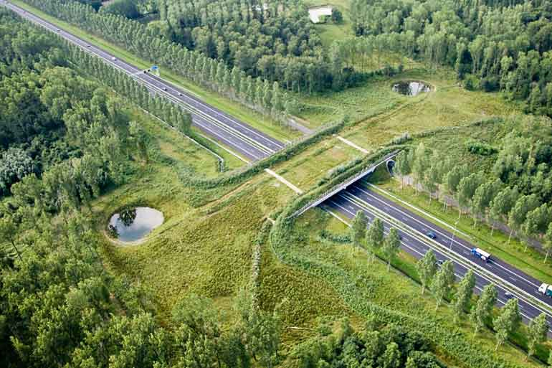
Рис. 1. Зеленые переходы (мост) через автомобильную дорогу

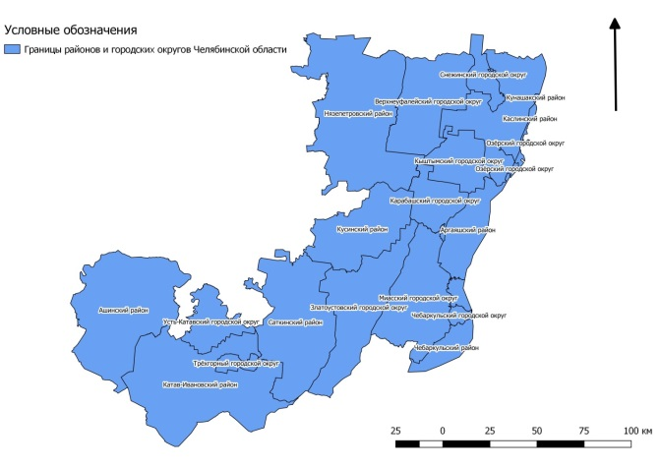
Рис. 2. Карта Муниципальных районов горно-лесной зоны Челябинской области
Приложение Б
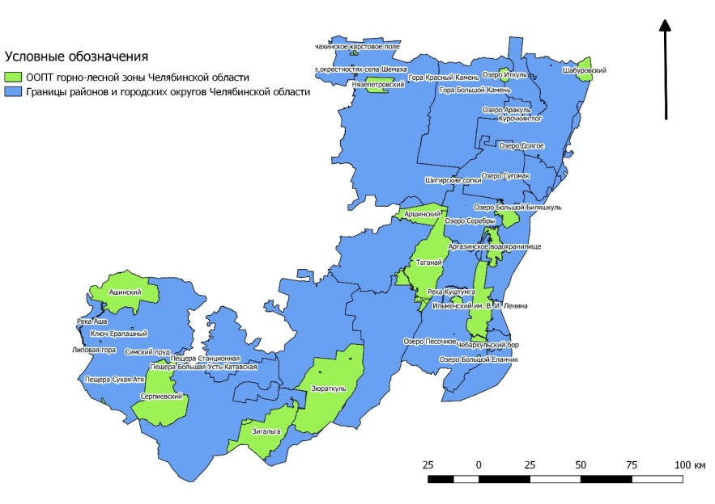
Рис. 1 Карта ООПТ горно-лесной зоны Челябинской области
Таблица 1
База данных, составленная в программе QGIS, показывающая ООПТ горно-лесной зоны Челябинской области
Название ООПТ | Категория | Статус | Назначение | Площадь, км²
Зюраткуль | Национальный парк | Федеральное | не определен | 886,537231482634
Пещера Сугомакская | Памятник природы | Региональное | геоморфологический | 1,07048548114783
Озеро Кошкуль | Памятник природы | Региональное | гидрологический | 0,124883282164366
Ключ Ералашный | Памятник природы | Региональное | гидрологический | 0,049304046446177
Ашинский | Государственный природный заказник | Региональное | Биологический | 441,375551462388
Липовая гора | Памятник природы | Региональное | ботанический | 0,746849277624993
Пещера Большая Усть-Катавская | Памятник природы | Региональное | геологический | 0,355468320057991
Озеро Аракуль | Памятник природы | Региональное | гидрологический | 3,19690611989572
Симский пруд | Памятник природы | Региональное | гидрологический | 0,365137706677657
Озеро Большой Биляшкуль | Памятник природы | Региональное | гидрологический | 1,22265078140086
Озеро Увильды | Памятник природы | Региональное | гидрологический | 79,3053309565413
Шемахинское карстовое поле | Памятник природы | Региональное | геологический | 10,1270221656516
Пещера Комсомольская | Памятник природы | Региональное | геологический | 2,74285717426325
Зигальга | Национальный парк | Федеральное | не определен | 454,465605183024
Серпиевский | Государственный природный заказник | Региональное | комплексный | 551,566519485804
Курочкин лог | Памятник природы | Региональное | геологический | 0,089228388323073
Пещера Сухая Атя | Памятник природы | Региональное | геологический | 2,62426656778145
Озеро Тургояк | Памятник природы | Региональное | гидрологический | 26,2339545641134
Пещера Киселевская | Памятник природы | Региональное | геологический | 0,635281671229299
Река Аша | Памятник природы | Региональное | гидрологический | 8,01454918560241
Озеро Иткуль | Памятник природы | Региональное | гидрологический | 30,1628088455149
Пещера Станционная | Памятник природы | Региональное | геологический | 0,055763279511457
Лиственничная роща | Памятник природы | Региональное | ботанический | 0,284761885562881
Озеро Сугомак | Памятник природы | Региональное | гидрологический | 3,94780909336143
Участок 100-летних культур сосны | Памятник природы | Региональное | ботанический | 0,184266957161128
Озеро Уфимское | Памятник природы | Региональное | гидрологический | 0,837696591709165
Река Куштумга | Памятник природы | Региональное | гидрологический | 6,25987467654033
Аршинский | Государственный природный заказник | Региональное | комплексный | 173,718143808283
Чебаркульский бор | Памятник природы | Региональное | ботанический | 6,02380108988365
Озеро Серебры | Памятник природы | Региональное | гидрологический | 1,35517091460744
Озеро Большой Еланчик | Памятник природы | Региональное | гидрологический | 6,22448483052436
Миньярский пруд | Памятник природы | Региональное | гидрологический | 0,940592497888165
Аргазинское водохранилище | Памятник природы | Региональное | гидрологический | 116,024246008677
Нязепетровский | Государственный природный заказник | Региональное | биологический | 84,5424840399222
Озеро Долгое | Памятник природы | Региональное | гидрологический | 1,42840975933912
Озеро Песочное | Памятник природы | Региональное | гидрологический | 0,406415956870914
Таганай | Национальный парк | Федеральное | не определен | 573,73392138342
Озеро Светленькое | Памятник природы | Региональное | гидрологический | 0,259338679678671
Луковая поляна | Памятник природы | Региональное | ботанический | 0,005006687113226
Шигирскиесопки | Памятник природы | Региональное | биологический | 7,02236955892324
Участок реки Уфа между Тимофеевым и Зайкиным камнями | Памятник природы | Региональное | гидрологический | 6,83340827974803
Дубовая роща в окрестностях села Шемаха | Памятник природы | Региональное | ботанический | 1,43396062761278
Ильменскийим.В.И.Ленина | Государственный природный заповедник | Федеральное | не определен | 319,825774448428
Гора Красный Камень | Памятник природы | Региональное | геологический | 0,267854181042824
Гора Большой Камень | Памятник природы | Региональное | геологический | 1.34220837642908
Шабуровский | Государственный природный заказник | Региональное | биологический | 71.9497764310762

Приложение В
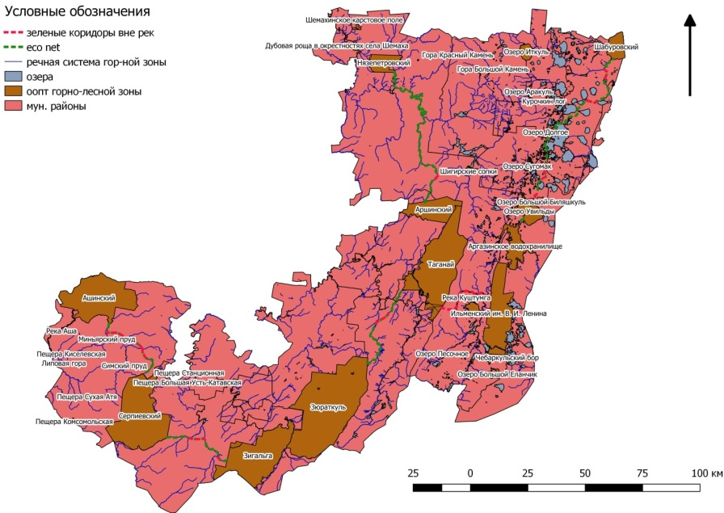
Рис 1. Карта сети eco.net в горно-лесной зоне Челябинской области.
Таблица 1
База данных, составленная в программе QGIS, показывающая ООПТ горно-лесной зоны Челябинской области
I№ | Местоположение «зеленого коридора» | Протяженность, м | Пересечение с существующими авто и ж/д дорогами
1 | от Ашинского заказника до Серпиевского заказника | 37784 | пересечения с дорогами в 4 местах
2 | от Серпиевского заказника до нац. парка Зигальга | 33229 | пересечения с дорогами в 4 местах
3 | от нац. парка Зюраткуля до нац. парка Таганай | 46897 | пересечения с дорогами в 13 местах и крупной рекой Ай
4 | от Нац.парка Таганай до Нязепетровского заказника | 103019 | пересечения с дорогами в 7 местах и с железной дорогой в 1 месте
5 | от нац. парка Таганай до Ильменского заповедника | 28297 | пересечений с дорогами в 13 местах
6 | от Ильменского заповедника до Шабуровского заказника | 96807 | пересечения с дорогой в 25 местах и с железной дорогой в 1 месте
7 | от памятника природы озера Увильды до памятника природы Аргазинского водохранилища | 2909 | пересечения с дорогой в 1 месте

